第八单元提升练习

时间:90分钟　满分:100分　得分:

一、读拼音,写词语。(9分)

fēng shuò(　　　)　xìng fú(　　　)　kuí huā(　　　)

yāo guài(　　　) yǔn xǔ(　　　) ào shì pái(　　　　　)

chéng fá(　　　) liǎn jiá(　　　) zì sī(　　　)

二、照样子完成练习。(6分)

例:召(号召)　绍(介绍)

巨(　　　)　　汤(　　　)

页(　　　)　　切(　　　)

无(　　　)　　征(　　　)

三、找出下列词语中的错别字并改正在括号里。 (6分)

禁制入内(　　)　　呼哮(　　)

沃怪(　　)　　 水密桃(　　)

狐假虎微(　　) 一声不坑(　　)

四、给下列加点字选择正确的解释。(4分)

1.声明(　　)

明:①亮;②清楚;③公开,不隐蔽。

2.脚丫(　　)

丫:①上端分杈的东西;②女孩子。

3.凄凉(　　)

凄:①冷落寂静;②悲伤。

4.每逢(　　)

逢:①遇到;②迎合,巴结;③姓。

五、按要求完成练习。(10分)

1.可是我要声明,我并不是什么神仙,也不是什么妖怪。(用加点的词语造句)

2.宝葫芦带给他的不是幸福。宝葫芦带给他的是烦恼。(用合适的关联词写成一句话)

3.她的皮肤光滑柔嫩,像(　　　　　　);她的眼睛是蔚蓝色的,像(　　　　　　)。(在括号里填写合适的词语)

4.霜把所有的树枝涂成了银色。(仿写拟人句)

5.读了《海的女儿》,感触很深。(修改病句)

六、根据课文内容填空。(6分)

1.《宝葫芦的秘密》(节选)中的宝葫芦无所不能,有了宝葫芦,人们就能　　　　　　　,太奇妙了。

2.《海的女儿》故事中的　　　具有　　　　　,并　　　　　　的品质。

3.写出一句珍惜时间,热爱学习的句子。

4.在自制的书签上写一句你喜欢的格言。

七、课内阅读。(8分)

巨人的花园(节选)

巨人看见这个情景,心也软了。他对自己说:“我多么(　　)啊!现在我明白为什么春天不肯到这儿来了。”他十分(　　)自己先前的举动。

他轻轻地走下楼,静悄悄地打开前门,走进花园里。孩子们看见他,非常害怕,立刻逃走了,花园里又出现了冬天的景象。只有那个小男孩没有跑开,因为他的眼里充满了泪水,看不见巨人走过来。巨人悄悄地走到他后面,轻轻抱起他,放到树枝上。这棵树马上开花了,小鸟们也飞来歌唱。小男孩伸手搂住巨人,亲吻着他的脸颊。别的孩子看见巨人不再像先前那样(　　)了,也都跑了回来。春天也跟着一起回来了。巨人对他们说:“孩子们,花园现在是你们的了。”他拿出一把大斧子,拆除了围墙。

从那以后,巨人的花园又成了孩子们的乐园。孩子们站在巨人的脚下,爬上巨人的肩膀,(　　)地玩耍。

许多年过去,巨人老了。他不能再跟孩子们一块儿玩了,只能坐在椅子上看孩子们玩各种游戏,同时也欣赏着他自己的花园。他说:“我有许多美丽的花,可孩子们却是最美丽的花。”

1.选择恰当的词语填入文中的括号里。 (2分)

尽情　凶狠　自私　后悔

2.巨人最终懂得了:

　。(2分)

3.这个童话故事告诉我们(　　)(2分)

A.巨人对自己的行为感到深深的悔恨。

B.快乐应该和大家一起分享。

C.春天是一个鲜花盛开的季节。

4.文中画线句子运用了什么修辞手法?请你也仿写一句。(2分)

八、非连续性文本阅读。(11分)

民间故事介绍

定义:民间故事是民间文学中的重要门类之一。从广义上讲,民间故事就是劳动人民创作并传播的,具有虚构内容的散文形式的口头文学作品,是所有民间散文作品的通称,有的地方叫“瞎话”“古话”“古经”等。民间故事从生活本身出发,但又不局限于实际情况及人们认为的真实、合理范围。

主要特征:①时代久远;②口头传播;③情节夸张、充满幻想;④多采用象征手法。

主要类别:神话传说、传奇故事、才子佳人故事等。

主要形式:幻想故事、动物故事、世俗故事、民间寓言、民间笑话。

经典作品:《牛郎织女》《白蛇传》《孟姜女哭长城》《梁山伯与祝英台》,这四个民间故事源远流长,家喻户晓,是中国四大民间传说。其中,《牛郎织女》是我国最早的关于星星的故事;《白蛇传》在清代成熟盛行,是中国民间集体创作的典范;《孟姜女哭长城》是我国古代著名的民间传说,它以戏剧、歌谣、诗文、说唱等形式广泛流传;《梁山伯与祝英台》在民间流传已有很多年了,被誉为爱情的千古绝唱。

1.有的地方把民间故事叫(　　　)。(多选) (2分)

A.白话　　　B.古话　　　C.古经

D.瞎话　　　E.白文

2.判断下列说法的对错,对的画“√”,错的画“×”。(3分)

(1)民间故事的内容多是虚构的,并不是真实的故事。(　　)

(2)民间故事从生活本身出发,是不能脱离生活实际的。(　　)

(3)民间故事是流传于民间的,人们口头传播的,是源于生活,又高于生活的故事。(　　)

3.民间故事的主要形式有　　　故事、　　　故事、　　　故事、民间　　　、民间　　　。(2分)

4.连一连。(2分)

《白蛇传》　　　　　被誉为爱情的千古绝唱

《孟姜女哭长城》 我国最早的关于星星的故事

《牛郎织女》 清代成熟盛行,是中国民间集体创作的典范

《梁山伯与祝英台》 以戏剧、歌谣、诗文、说唱等形式广泛流传

5.你还读过哪些民间故事?请写出两个故事的名字吧。(2分)

九、课外阅读。(10分)

骡子和铃铛

一头高大健壮的骡子,脖子上系着一个铃铛。铃铛制作精巧,响声清脆,骡子每走动一步,铃铛便发出“叮当”的声响。

一天,骡子撞开了篱笆,走进了菜园,骡子好不欢畅,它低头啃个不停。“叮当,叮当……”一串串尖利的急响,钻进了主人的耳中。主人挥动竹枝赶到菜园,一边抽打着骡子的屁股,一边斥责道:“看你下次再敢闯进菜园……”骡子疼得直叫唤,赶紧跑出了菜园。

没多久,骡子拉着一车货,傍晚时才返回了村里。“叮当,叮当……”一阵脆响,引得一些乡亲们竖起大拇指夸奖。骡子耸起耳朵听了这些话,满心喜悦;突然,它望见了菜园,不禁隐隐感到疼痛,立刻不高兴地责问铃铛:“你发出的是同一个声音,为什么(　　)出卖我,(　　)又吹捧我?”

“请你听清,”铃铛含笑地解释道,“你和我,都要对自己的言行负责。你犯错误时,我发出警告,为的是挽救你,不让你越陷越深;当你干得对时,我理所当然地赞扬你,为的是激励你取得更大的成绩。”

1.在文中括号里填上合适的词语。(2分)

2.根据解释从文中找出相应的词语。 (2分)

(1)心中充满欢喜的情绪意愿。(　　　　)

(2)按道理应当这样。(　　　　)

3.铃铛响了两次,骡子认为它是在　　　　和　　　　自己,铃铛认为自己是在　　　　和　　　　骡子。(4分)

4.联系文章想一想:骡子和铃铛能成为好朋友吗?请说明理由。(2分)

十、习作。(30分)

自从被狐狸骗走了到嘴的一块肉后,乌鸦一直很后悔。有一天,乌鸦又得到一块肉。当它在一棵大树上歇脚的时候,碰巧又被出来寻找食物的狐狸看到了……

请你根据提供的文字,展开合理的想象,续写故事。要求:语句通顺、连贯,书写工整。题目自拟,不少于350字。

第八单元提升练习

一、丰硕　幸福　葵花　妖怪　允许　告示牌　惩罚　脸颊　自私

二、示例:巨人　矩　规矩　米汤　烫　烫手　书页　硕　硕果　亲切　砌　砌墙　无知　抚　抚摸

长征　惩　惩罚

三、制—止　哮—啸　沃—妖　密—蜜　微—威　坑—吭

四、1.②　2.①　3.①　4.①

五、1.示例:美好的前程不是等来的,也不是骗来的,是我们用辛勤和汗水创造出来的。　2.宝葫芦带给他的不是幸福,而是烦恼。　3.玫瑰的花瓣　最深的湖水　4.示例:春天一高兴,便给田野铺上了绿毯。

5.读了《海的女儿》,我的感触很深。

六、1.要什么有什么

2.最小的公主　充满幻想　大胆追求

3.示例:少年不知勤学苦,老来方知读书迟。

4.示例:读书破万卷,下笔如有神。——杜甫

七、1.自私　后悔　凶狠　尽情　2.孩子们才是最美丽的花　3.B　4.运用了拟人的修辞手法。示例:春天到了,花儿绽开了笑脸。

八、1. BCD

2.(1)√　(2)×　(3)√

3.幻想　动物　世俗　寓言　笑话

4.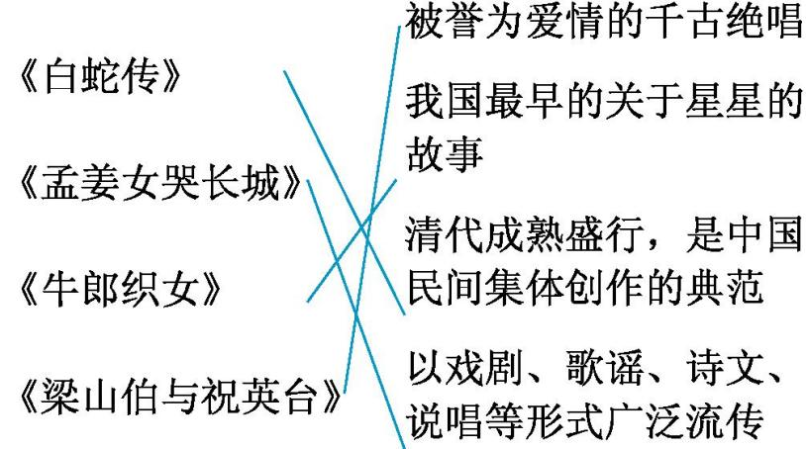

5.示例:《沉香救母》《天仙配》

九、1.有时　有时　2.(1)满心喜悦　(2)理所当然

3.出卖　吹捧　警告　赞扬　4.示例:我认为骡子和铃铛能成为好朋友,因为它们会为了朋友而互相提醒和帮助。

十、提示:这次习作练习要求续写故事,在写作前一定要先想一想,在脑子里形成故事梗概,再认真写出一篇想象合理、语言通顺的文章。